«Утилизация»

Условия: робот начинает выполнять задание из зоны старта (цветной квадрат в центре поля).
Задача робота: вытолкнуть за пределы поля кубики определенного цвета. Цвет выталкиваемых кубиков будет совпадать с цветом стартового квадрата.
На попытку отводится 90 секунд. За каждый кубик нужного цвета, вытолкнутый за пределы поля (за пределами черной линии или столкнут с подиума), начисляются баллы: по 40 за кубик. Если робот вытолкнул кубик другого цвета, участник получает 5 штрафных баллов. Штрафные баллы вычитаются из общей суммы баллов. При равенстве суммы баллов побеждает робот с меньшей суммой времени.
Поле: белый круг диаметром 1 м с чѐрной границей толщиной в 5 см. Красной точкой отмечен центр круга. В центре расположен белый квадрат 250х250 мм.
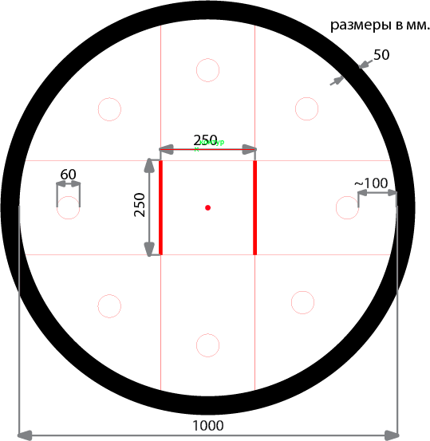
Рисунок – размеры поля

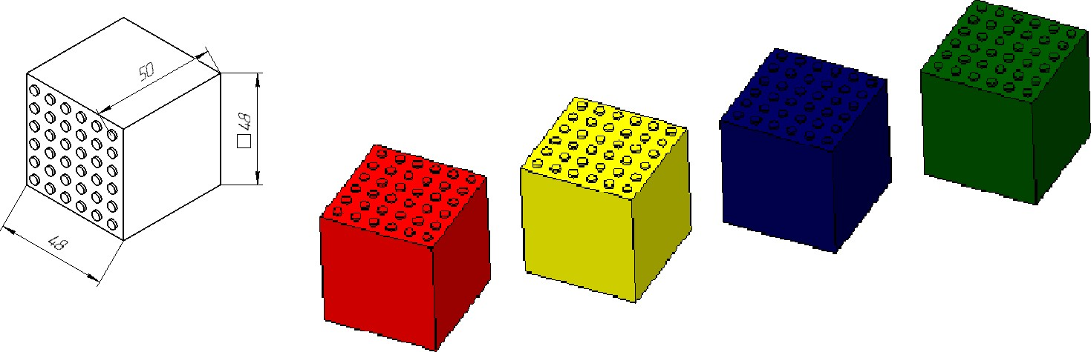
Кубики собраны из стандартных деталей набора Lego. На поле будут представлены по 2 кубика каждого из четырех цветов: красный, желтый, синий, зеленый.

Рисунок 5 – размеры кубиков Правила определения победителя:
- Робот начинает движение из центра поля. Робот должен полностью находиться в стартовом квадрате.
- Кубик считается вытолкнутым, если он не находится на подиуме. (Его проекция находится за пределами черной линии, ограничивающей поле).
- Попытка будет считаться завершенной, если:

а) по истечении времени, отведенного на попытку (90 секунд); б) оператор касается робота или поля;
в) финал попытки должен быть обозначен словом «СТОП» (отчетливо, громко). Все нужные кубики полностью за пределом черной линии, ограничивающей круг / упали с подиума.

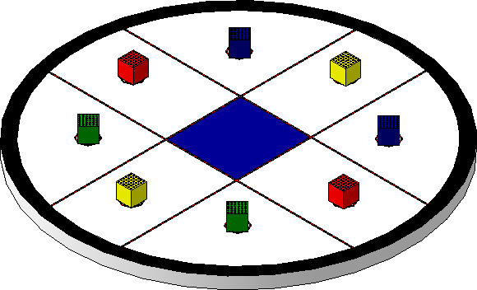
Рисунок – Задание «Утилизация»

Пример выполнения задания: на рисунке 3 изображено поле с выпавшей в результате жеребьевки расстановкой. По результатам жеребьевки в центре размещен синий квадрат. После команды
«Старт» робот определяет цвет квадрата «синий». Задача робота в этом раунде – вытолкнуть с поля кубики синего цвета. Кубик считается вытолкнутым, если он не находится на подиуме.

